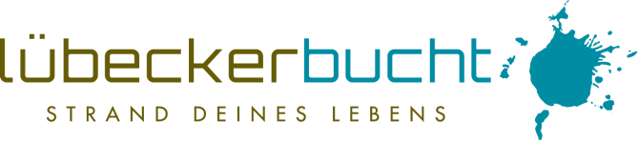
Liebe Partner der Lübecker Bucht,
in unserem Newsletter vom 7. April 2020 haben wir Sie darüber informiert, dass das Antragsformular für Zuschüsse für Unternehmen mit 11 bis 50 Mitarbeiter vom Landeswirtschaftsministerium Schleswig-Holstein zusammen mit der IB.SH entwickelt wird.
Seit heute ist das Antragsformular online und auf der Webseite der IB.SH zu finden:
www.ib-sh.de/produkt/landesprogramm-corona-soforthilfe/
- Auf der o. s. Webseite erhalten Sie ebenso eine genaue Beschreibung, wer die Förderung beantragen kann, was und wie genau gefördert wird sowie eine schrittweise Anleitung zur Antragsstellung.
- Das Wirtschaftsministerium weist die Antragsteller darauf hin, peinlichst genau darauf zu achten, wirklich nur die Internetseiten und Mailadressen der Investitionsbank zu nutzen und nicht auf betrügerische Imitate im Netz hereinzufallen. In den Medien wurde bereits mehrfach über Betrügereien in Zusammenhang mit den Soforthilfen berichtet.
(Quelle: TVSH-Rundschreiben vom 14.04.2020)
Morgen, 15. April 2020, wird sich die Bundeskanzlerin mit den Ministerpräsidenten der Länder dazu beraten, welche Maßnahmen nach Ablauf der aktuellen Verordnung gelten sollen. Die aktuelle Verordnung endet am 19. April 2020.
Sobald wir hierzu Informationen erhalten, werden wir diese wie gewohnt für Sie aufbereiten und Ihnen mit einem neuen Newsletterschreiben übermitteln.
Bleiben Sie weiterhin zuversichtlich und gesund.
Ihr André Rosinski
Vorstand der Tourismus-Agentur Lübecker Bucht
Tel. +49 04503 / 7794-111 | Fax +49 04503 / 7794-200
arosinski@luebecker-bucht-ostsee.de
www.luebecker-bucht-partner.de
Tourismus-Agentur Lübecker Bucht
D - 23683 Scharbeutz | Strandallee 134
Die Tourismus-Agentur Lübecker Bucht ist eine Anstalt öffentlichen Rechts der Stadt Neustadt in Holstein und der Gemeinden Scharbeutz und Sierksdorf.
Vorstand: André Rosinski | Steuer-Nr. 22/299/03043 | USt-IDNr. DE289111337

